附件1
关于应届毕业生在认定报名中同步学籍应注意的问题

应届毕业生无需在个人信息中心核验学历，在报名过程中通过同步学籍完成报名。按学信网授权规则，同步学籍中的二维码关联的学籍信，7日内不会更新。建议申请人在认定报名前，先查询学信网学籍信息是否正确，确认无误后再进行扫码操作。

一、学籍同步的步骤如下：
1.手机下载学信网APP，点击APP“我的”—“关于”—“检测更新”，按提示升级到最新版本。
2.在报名过程中同步，是否在校生选项选择“应届毕业生”，点击“同步学籍”，根据页面提示进行扫码授权后进行学籍同步。
3.学籍同步操作受网络环境等因素影响，系统同步有可能延迟，请耐心等同步结果，10分钟内不要重复操作。
因教师资格信息系统对不同浏览器的兼容性不一致，建议您使用谷歌浏览器（Google Chrome）或者360安全浏览器（极速模式）进行操作。

二、如果学籍同步后，如果仍显示未核验
该类问题可能是完成了手机操作后，未进行本网站学籍同步的后续操作。
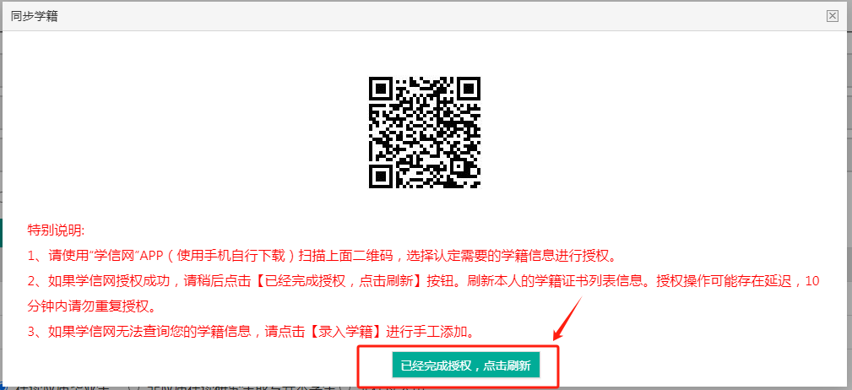

学籍同步操作受网络环境等因素影响，系统同步有可能延迟，请耐心等同步结果，10分钟内不要重复操作。
“已完成授权，点击更新”后，系统会出现以下界面后，点击“保存”。 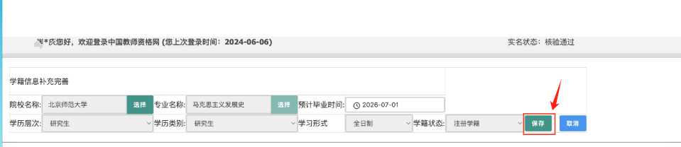
点击保存后，系统回到报名页面，学籍核验状态将更新为“已核验”。

如已完成报名，请通过修改报名信息，再次同步学籍，提交报名信息的修改。

因教师资格信息系统对不同浏览器的兼容性不一致，建议您使用谷歌浏览器（Google Chrome）或者360安全浏览器（极速模式）进行操作。

